**Stappenplan: Hoe maak je jouw eigen Google Maps kaart/omgeving?**

1. **Eerst ga je naar de website google maps.**  
   Dat kan met deze link. <https://www.googlemaps.nl>

Vervolgens ga je naar "opgeslagen" aan de linker kant van het scherm.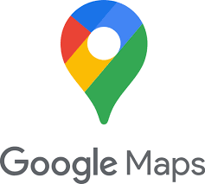 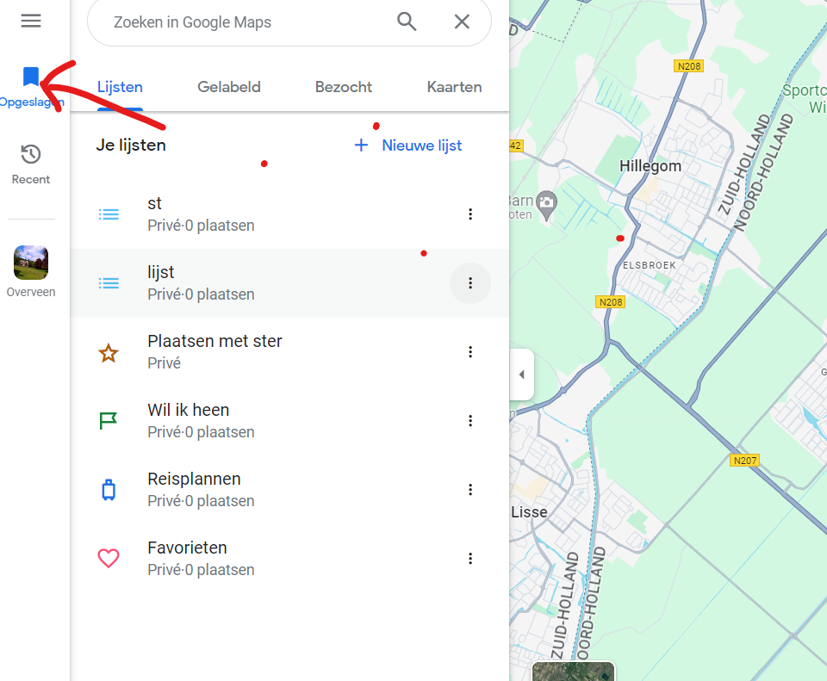

Dan naar kaarten en mijn maps openen aan de rechter kant.

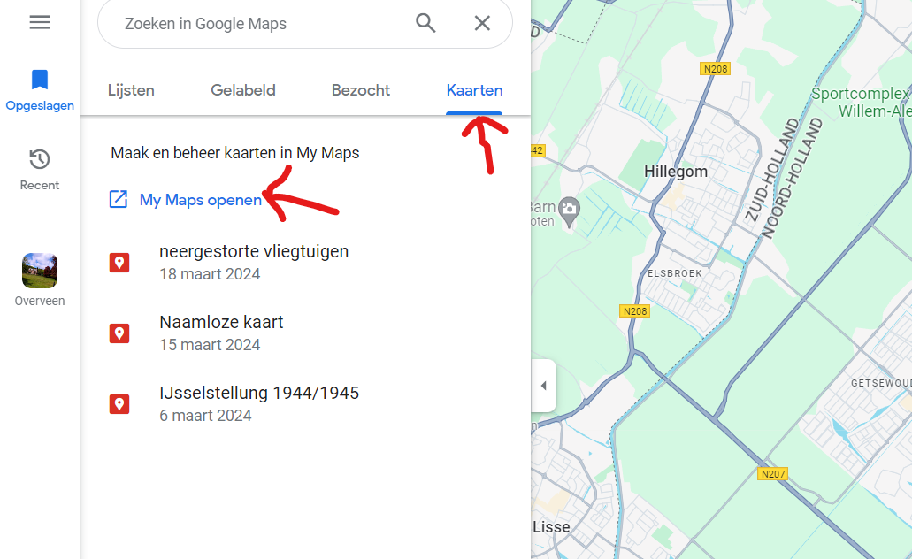

Dan nieuwe kaart maken en dan zit je in de map.

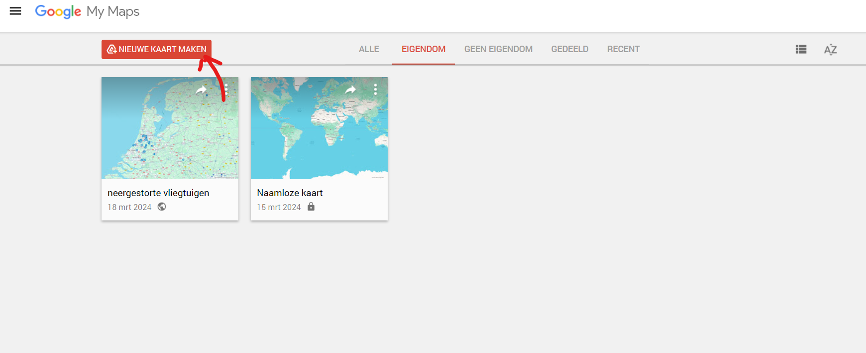

Klik dan op markering toevoegen. En dan klik je op de locatie waar je hem wilt hebben.

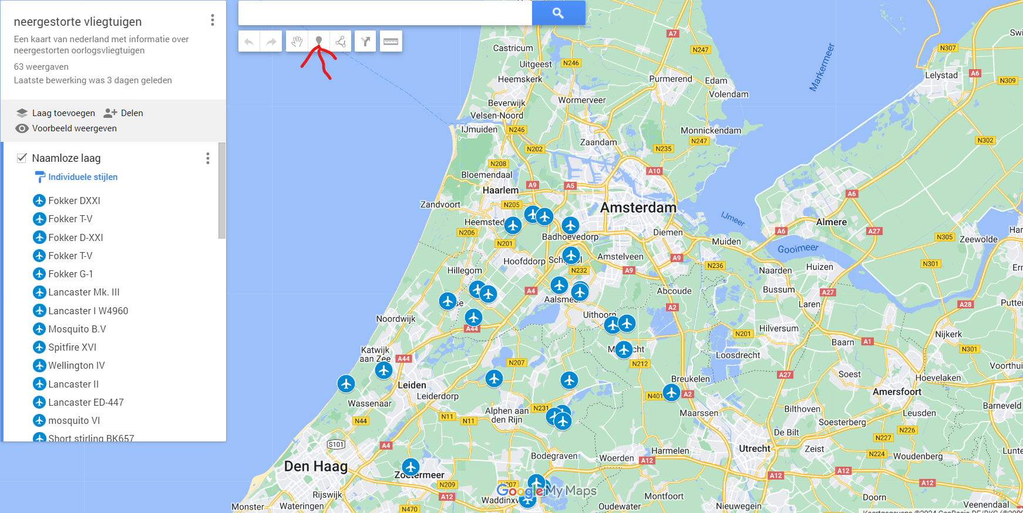

De naam van de markering kan bovenaan en de beschrijving daar onder. En daarna op opslaan klikken.

